 Presseinfo zur PK….Linz….2019.05.29….Initiative Fairplanning…www.fairplanning.at

Nach dem „Feldverweis“ für das irrationale Stadion-Bauvorhaben am Pichlinger See mitten im Linzer Grüngürtel geht es nun um ein weiteres schweres Foul an der Linzer Stadtentwicklung. Die Gerüchte um die Investorenpläne am Schillerpark sind höchst alarmierend. Wird das Hochhaus mit unterirdischer Parkgarage nur annähernd im kolportierten Ausmaß errichtet, bedeutet das eine schwere Beschädigung der Lebensstadt Linz, und zwar mitten in ihrem Herzen. FAIRPLANNING warnt deshalb eindringlich sowohl Politik als auch Bevölkerung vor diesem Projekt: GELBE KARTE.

NICHT WIEDER ZU SPÄT DRAN SEIN!
Noch gibt es kein bei der Stadt eingereichtes Projekt. Aber es gibt konkrete Zahlen, welcher wir nur zu interpretieren brauchen: 30.000 Quadratmeter Fläche und 1030 PKW- Stellplätze.
Dies sind die Wünsche der Investoren; und diese stoßen auch bei der Stadtplanung nicht auf ungeteilte Zustimmung.
Wir wollen frühzeitig alarmieren und die Stadtplanung unterstützen, wesentlichen Grundsätzen zukunftsorientierter und verantwortungsvoller Entwicklung mitunter auch gegen den Willen einzelner Interessensvertreter treu zu bleiben.

KONKRETE RAHMENBEDINGUNGEN!
Und wir wollen auch für Investoren, die unser Land und die Stadt dringend braucht, konkrete Rahmenbedingungen, damit diese nicht wie so oft teure und zeitraubende Umwege auf sich nehmen müssen.
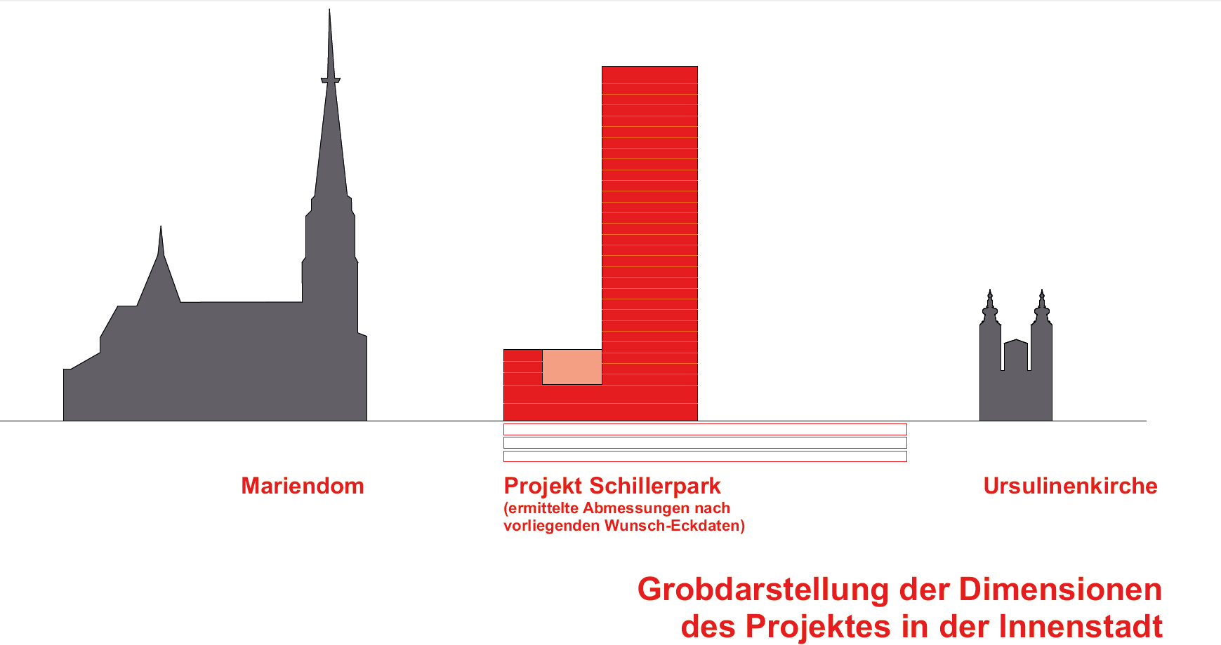

Wir haben die Zahlen in ein mögliches Projekt verwandelt; unterirdisch wie oberirdisch; dies sind die Ergebnisse:
Höhenentwicklung des Turmes min. 115m bei fünfgeschoßigem Sockelgebäude, mindestens dreigeschoßige Tiefgarage vollflächig unter Grundstück und Park
GELBE KARTE für Stau und Feinstaub mitten in der Stadt
Linz hat ein massives Verkehrsproblem, vor allem deshalb, weil Stadt und Land nach wie vor die automobil fixierten Verkehrskonzepte aus der Mitte des 20. Jahrhunderts weiterverfolgen. Wir brauchen eine Stadtgestaltung des 21. Jahrhunderts, die auf öffentliche Verkehrsmittel, auf Erreichbarkeit per Rad und zu Fuß setzt. Eine neue, innerstädtische Mega-Parkgarage mit den kolportierten über tausend Stellplätzen ist kontraproduktiv und schadet dem Standort. Die Verkehrsbelastung der Innenstadt würde damit noch weiter steigen. Linz hat einst mit Erfolg der Luftbelastung durch die Industrie den Kampf angesagt. Heute müssen wir gerade in den Städten dem überbordenden Autoverkehr mit seinen zerstörerischen Auswirkungen auf unseren Lebensraum den Kampf ansagen. Die gewünschte Tiefgarage ist so groß, dass sie unter dem Gebäude keinen Platz hat. Darum soll sie unter den Park. Das bedeutet den Verlust von klimawirksamen Bodenfunktionen und großen Bäumen – ein weiterer Schaden für die Luft- und Lebensqualität in der im Sommer ohnehin überhitzten Stadt.
STAU! STAU! STAU!
1.000 Stellplätze – das bieten die Linzer Tiefgaragen Promenade, Hauptplatz und Pfarrplatz rund zusammen.
1.000 Stellplätze – das ergibt umgerechnet eine zäh fließende Fahrzeugkolonne von Ottensheim bis Linz.
1.000 Stellplätze – das bedeutet für die Linzer Innenstadt mehrere tausend zusätzliche Autofahrten pro Tag. Bei einem mindestens 5-fachen Wechsel (Samstags deutlich häufiger!) bedeutet dies über 10.000 KFZ- Bewegungen in der „verkehrsberuhigten“ Innenstadt!
Vorbei an den Krankenhäusern? Durch einspurige Gassen?
1.000 Stellplätze – mitten im Luftsanierungsgebiet? Ein Schritt zurück in die stinkende Vergangenheit!

KEINE WEITEREN PKW-STELLPLÄTZE IN DER INNENSTADT!
Es kann ja sein, dass die bekanntgegebenen Zahlen nur den Zweck haben, jede geringere Zahl als großzügigen Kompromiss darstellen zu können; aber schon 100 zusätzliche Stellplätze wären zu viel; man muss vielmehr versuchen, die Autos aus der Stadt zu vertreiben! In diesem Zusammenhang stellen wir auch die Forderung an die Politik, die veraltete Stellplatzverordnung radikal zu überarbeiten!

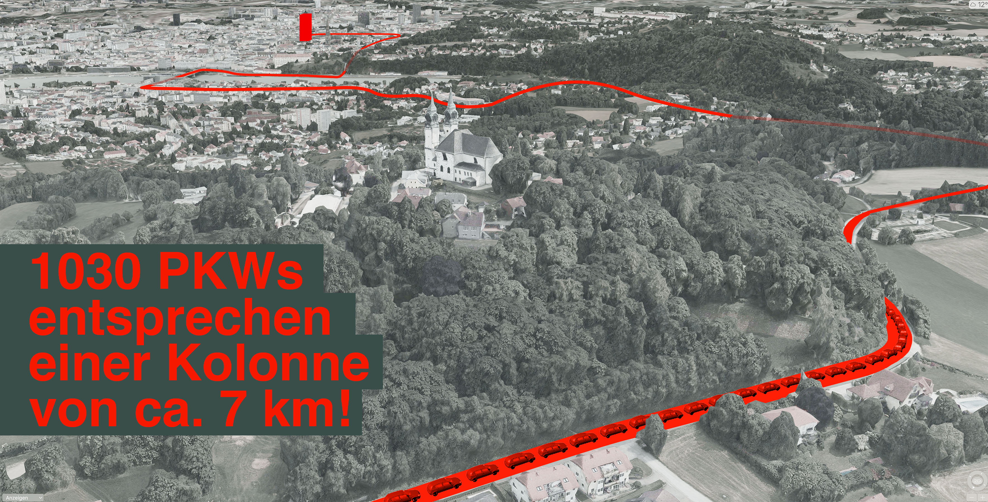

GELBE KARTE für das Linzer „Heumarkt“-Projekt
Die Silhouette von Linz ist nicht Weltkulturerbe. Ein solcher Status kann also auch nicht aberkannt werden, wie das beim Hochhausprojekt am Wiener Heumarkt droht. Linz ist aber auch ohne Weltkulturerbe eine schöne und wertvolle Stadt, die gerade im Zentrum genauso geschützt werden muss. Mehr als 100 Meter Höhe müsste der neue Turm am Schillerpark haben, um das gewünschte Handels-, Hotel-, Büro- und Wohnangebot von gewaltigen 30.000 Quadratmetern auf der kleinen Grundfläche unterzubringen.
100 Meter – das wäre das bis dato höchste Hochhaus von Linz, noch dazu in der Innenstadt
100 Meter – das ist mehr als die 3-fache Höhe des „Eder-Hochhauses“, derzeit höchster Punkt am Schillerpark.
100 Meter – das ergäbe das markanteste Gebäude in der Stadt, knapp nach dem Mariendom.
100 Meter – das bedeutet mehrere hundert Meter lange Schattenflächen über der Innenstadt.

JA ZU HOHER DICHTE, ABER IM MASSSTAB DES BESTANDES !
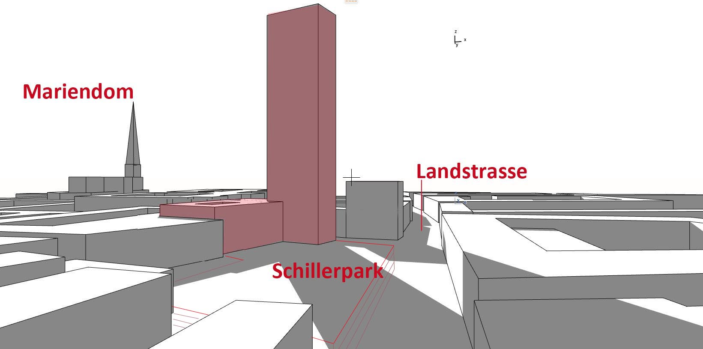
Animation der Kubatur
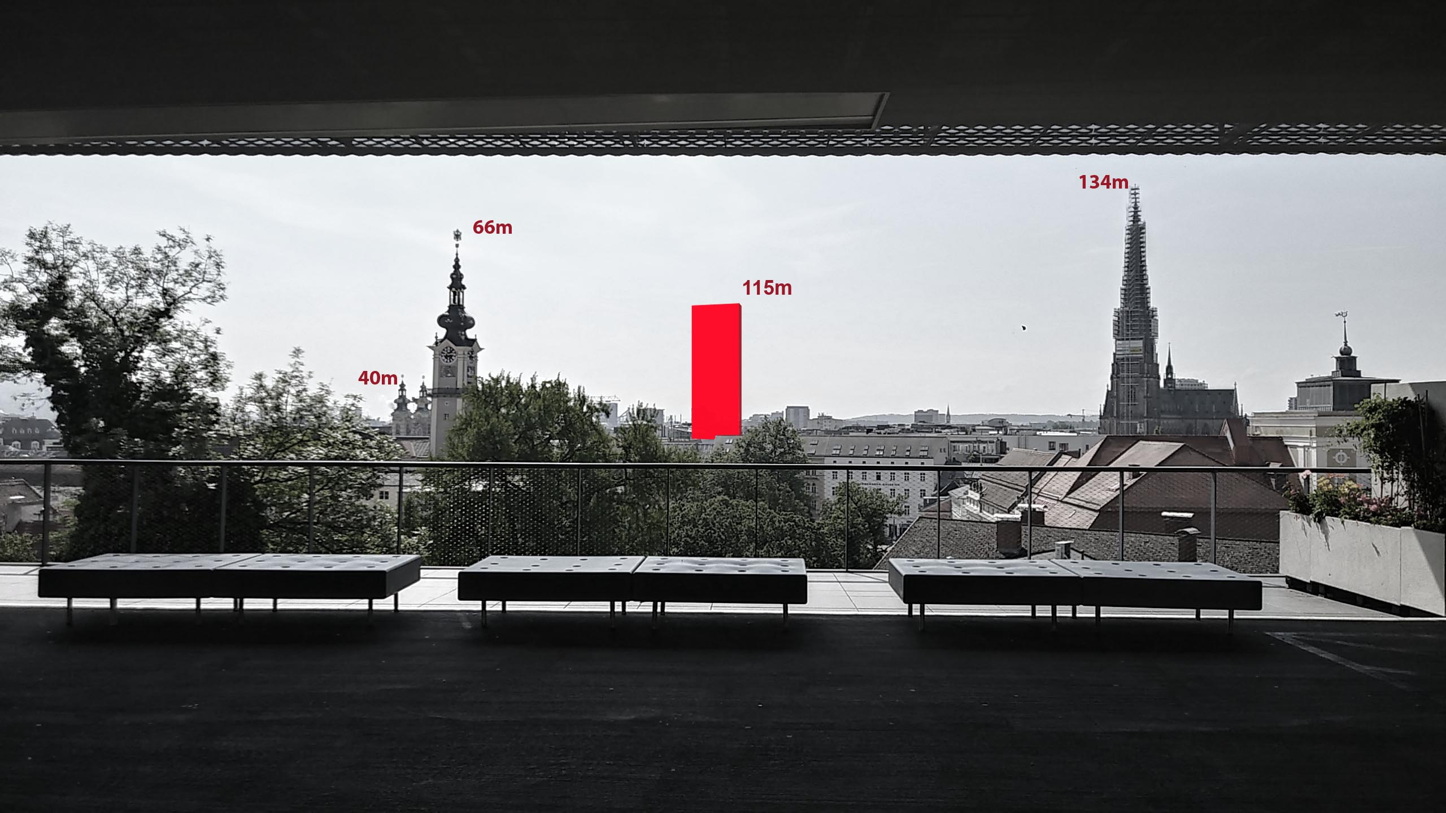
Blick vom Linzer Schloß
GELBE KARTE für ein parasitäres Geschäftsmodell
Natürlich ist es zu begrüßen, den großflächigen Handel nicht ausschließlich in den wuchernden Randzonen der Kommunen anzusiedeln. Aber ein überdimensioniertes Großprojekt wie dieses schottet sich gegenüber der Stadt ab und will selbst „Stadt“ sein. Es stört die gewachsene Struktur, Straßen und Plätze der Umgebung werden dabei zu bloßen Kaufkraft- und Kundenzubringern. Die Attraktivität und Vitalität der „richtigen“ Stadt, die durch zahllose Kleinbetriebe, durch bürgerschaftliches Engagement, durch öffentliche Mittel über Jahrzehnte und Jahrhunderte errungen wurden, werden im Geschäftsinteresse Einzelner zur Nebensache erklärt. Die (noch) vorhandenen, kleinteiligen Handelsstrukturen im Zentrum werden davon nicht gestärkt, sondern „ausgesaugt“. Von über sechstausend Quadratmetern neuer Handelsfläche am Schillerpark ist die Rede.
6.000 m² – das entspricht der 10-fachen Verkaufsfläche eines durchschnittlichen Spar- oder Billa-Markts.
6.000 m² – das ist mehr, als IKEA für den neuen Standort in der Innenstadt von Paris braucht.
6.000 m² – die Flächensumme von 30 Shops (Durchschnittsgröße) in den Top-Einkaufsstraßen Österreichs.

ZITATE

Architekt Markus Rabengruber: „Wir sind auf der Seite der Stadt Linz, auf der Seite einer vernünftigen und vorausschauenden Stadtplanung für Linz. Gerade deshalb warnen wir vor diesem Projekt. Über tausend Parkplätze mitten ins Zentrum zu holen, das ist weder vernünftig, noch vorausschauend. Wenn wir von einem 5-fachen Wechsel pro Stellplatz pro Tag auszugehen wir deutlich: Das ist ein absolutes No-Go!“

Architektin Christine Konrad: „In Zeiten des Klimawandels brauchen gerade innerstädtische Grünflächen und Parks besonderen Schutz. Sie sind entscheidend für die Luft- und Lebensqualität in Linz. Der Schillerpark müsste für das Bauvorhaben unterbaut werden. Das wäre das sichere Ende für die großen Bäume, die hier stehen.“
Architekt Ulrich Aspetsberger: „Wir brauchen Verdichtung in der Stadt, das ist gut und richtig. Hochhäuser müssen da nicht von vornherein Tabu sein. Entscheidend ist aber das ‚wie‘ und das ‚wo‘. Der geplante Turm sprengt den innerstädtischen Maßstab der Stadt Linz komplett. Ganz abgesehen vom Schattenwurf und den Fallwinden, die auftreten werden.“

Die unabhängige Initiative FAIRPLANNING | Linz, am 29. Mai 2019 | Kontakt: mail@fairplanning.at
Hinter der Initiative FAIRPLANNING stehen Expertinnen und Experten aus Architektur, Ingenieurwesen, Stadt- und Raumplanung. Diese fordern, dass Stadt- und Raumplanung konsequent im Interesse der Allgemeinheit zu erfolgen haben. Die langfristige Zukunft unserer Städte, Orte und Landschaften muss über die kurzfristigen Verwertungsinteressen Einzelner gestellt werden.

